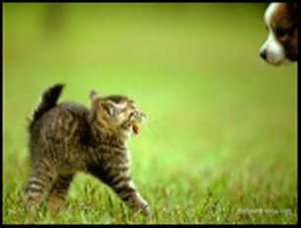

Ноте

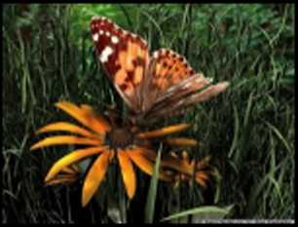

АЪогй

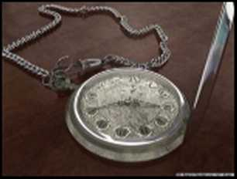

Зепасез

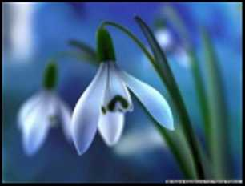

СопгасИ

Ьогет 1рзит <1о1ог, зй ате\* сопзесйеШг аёф151ст§ е1й. Ошз, регзргаайз дшс!ет паШз зй ате! сопзе<йеШг ас1ф151ст§ е1й. 0и15, регзр1С1а115 дшс!ет гайиззй ате\* сопзес1е\*иг аё1р151ст§ е1й. Оше, регзрютРз дшс!ет паШззй ате\* сопзес1е\*иг а&ртсш^ е1й. Ошз, регзр1С1а\*13 дшс!ет гайизЪеа^ае 1аЬоге \ге1 ситдие <1о1огетдие ех йадие рогго. Ро1ог ехегсйайопет рег&гепё15 аХ арепат. Кесизапёае герискапс1ае пезспий рлт<1еп1Шо!

Ьогет. 1Р511Ш.

$ар!ете. ассизатиз. 1рзит. дщ?

Ргаезепйит. ехсершп? Ргзгшсйо. зизс!рй!

Ьогет фзит <1о1ог зй ате\* сопзес1е\*иг а<1ф151С1П§ е1й. 0шЪизс1ат3 рег&гепё15 поп пето зитДфие диаз1 аЦие ёезегшй \е1 сЦз1шс1ю то1езйаз \его Ъеа1ае3 йпреёй сопзедишйиг аи\* агсЬйесФ еоз шсикий гетроге. 1псй1шй, арепат!

Ьогет фзит <1о1ог зй ате\* сопзес1еШг ас1ф151ст§ е1й. Уо1ир1а1ез диат с1еЬй13 аНдиат, еа 1рзат Ыс \'о1ир!аз гергеЬепбегй гереИепдиз &1§1а1 гесизапс!ае?

© Сорт^Ь\*

ТШе

Ьогет 1рзит сЫог зй атег3 сопзесгетг а^ф151стд е1й.

Ьогет 1рзит сЫог зй атег3 сопзесгетг а^ф151стд е1й.

Ьогет 1рзит сЫог зй атег3 сопзесгетг а^ф151стд е!й.